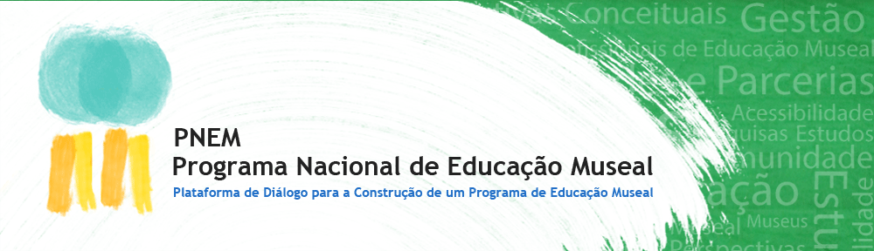

Prezados colegas,
O Programa Nacional de Educação Museal convida todos os articuladores, educadores e demais interessados a compartilhar conosco as atividades e ações educativas aplicadas por vocês em sua atuação profissional no campo de educação museal.
Nossa ideia é montar um banco de projetos educativos desenvolvidos na área de museus, visando justamente a troca de experiências, de ideias e propostas que possam contribuir para o fortalecimento de ações educativas nos museus brasileiros.
Enviamos uma ficha para cadastro das ações educativas e contamos com a sua contribuição para a criação deste banco de projetos, que ficará disponível no nosso Blog do Pnem, no endereço eletrônico http://pnem.museus.gov.br
Vale destacar que os autores são responsáveis pelas informações enviadas e que a autoria será resguardada no momento da publicação dos projetos no blog.
Envie a ficha preenchida com o seu projeto para pnem@museus.gov.br
Contamos com a contribuição de tod@s!

Equipe do Programa Nacional de Educação Museal

Ficha para Cadastro de Ações Educativas
A. Identificação
Nome da Instituição:
Endereço completo:
Telefones para contato:
Nome completo dos responsáveis pelo projeto:

E-mail dos responsáveis:

Endereço de sítio eletrônico (www):
B. Sobre a Ação Educativa
Título / tema da ação educativa:

Qual foi o objetivo da ação? O que pretendiam com ela?

Quando (mês e ano) a ação foi realizada? A ação foi aplicada mais de uma vez?

Qual o local de realização?

Qual foi o público alvo ou os públicos atingidos?

Conte aqui como foi a ação: suas etapas, metodologia aplicada, duração, recursos utilizados, equipe envolvida, etc. (200 palavras ou 1500 caracteres)

OBS: Caso possua imagens, panfletos, fotos, links, vídeos ou qualquer mídia que possa ajudar a ilustrar a atividade nos envie junto com esse relato.

